
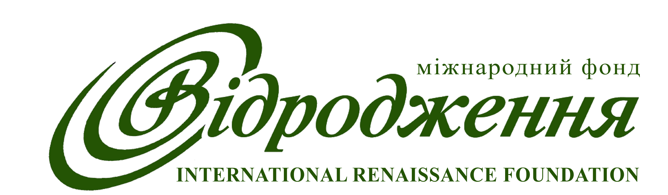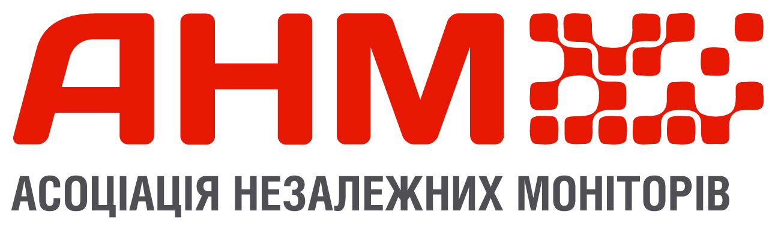
____________________________________________________

Конкурс
на участь у спеціалізованому тренінгу
з моніторингу права на медичну допомогу у слідчих ізоляторах в Україні

Заповнену анкету із фото просимо надіслати не пізніше 23 години 5 квітня 2014 року на електронну адресу: svetlanakharkov@mail.ru

Анкета на участь у тренінгу

ПІБ
Контактний номер телефону
E-mail
Чи маєте Ви досвід відвідування слідчих ізоляторів? Якщо так, то вкажіть який саме
Чи займалися Ви темою дотримання права на медичну допомогу у місцях попереднього ув’язнення? Якщо так, то вкажіть як саме

